В период с 22 по 23 апреля 2014 года в населенных пунктах: Зотино, Ворогово, Бор работала комиссия по чрезвычайным ситуациям (КЧС) под руководством первого заместителя администрации Туруханского района Кожевикова Е.Г. Цель проверки – готовность муниципальных образований к паводку 2014 года. В ходе проведения заседаний КЧС были заслушаны главы сельсоветов с. Зотино, с. Ворогово, п. Бор по планам подготовки к безопасному проходу весеннего ледохода и паводка. Проверено оснащение и готовность пунктов временного размещения людей (ПВР), палаточные городки к приему населения и загонов для скота в с. Зотино (2-й км. лесовозной дороги) и в с. Ворогово (район урочища Стрелка), их обеспеченность продуктами питания, медикаментами, питьевой водой дровами, оснащение телерадиосвязью, бензогенераторами для выработки электроэнергии, наличие и готовность плавсредств на случай экстренной эвакуации людей при резком подъеме воды с населенного пункта в ПВР. Подготовка площадок для посадки авиатранспорта (вертолетов), с целью эвакуации населения с подтапливаемых населенных пунктов выполнена в полном объёме. Готовность Борского сельского совета к приему эвакуированного населения с подтапливаемых населенных пунктов и размещения их в больнице, гостинице и оборудованных для этих целей помещений, обеспечением их всем необходимым на период прохождения паводка была заверена руководителями организаций, задейтвовнных в этих мероприятиях.
Общая готовность муниципальных образований Туруханского района к противопаводковым мероприятиям в весенний период 2014 года оценена на удовлетворительно.

24. апреля 2014г. Начальник ПЧ-70 майор вн. службы В.А. Мосин

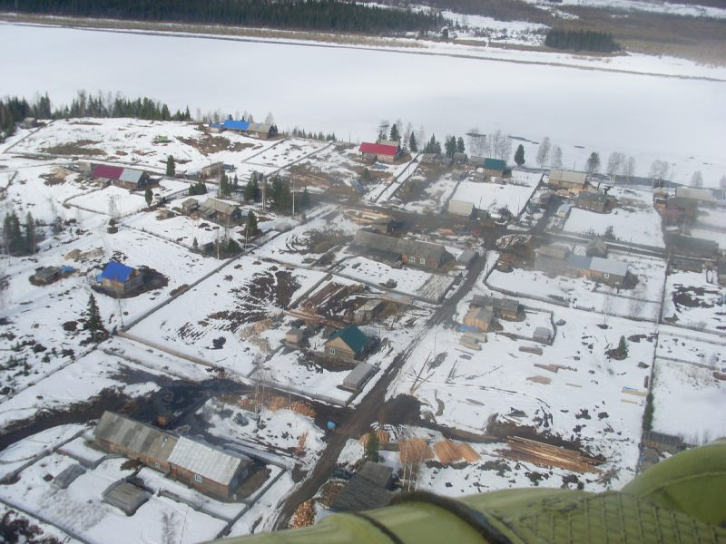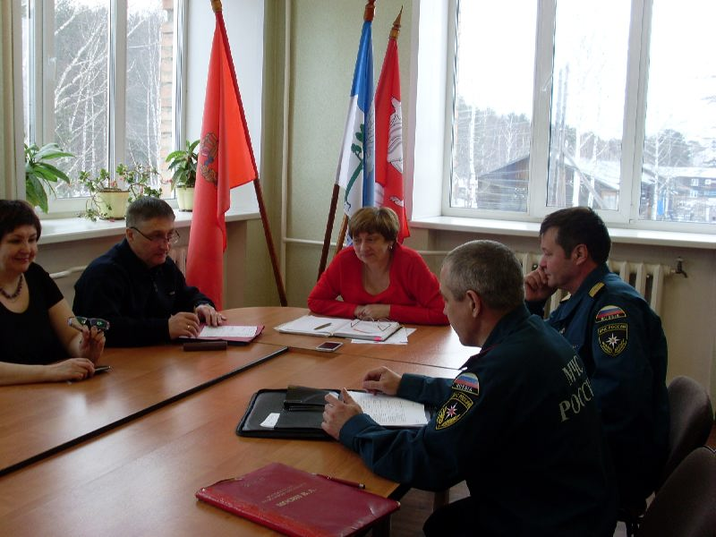
Вид с. Ворогово с вертолёта Заседание районной КЧС, п. Бор

